Mandat de projet

« Interactive Multiple Devices Display (IMDD) »

| Mandant | M. Maréchal |
| --- | --- |
| Chef de projet | M. Maréchal |
| Auteur | Tom Ryser & Damjan Jovanovic |
| Etat | En élaboration |
|  |  |

Suivi des modifications

| Date | Version | Modification | Auteur |
| --- | --- | --- | --- |
| 09.02.2018 | 1 | Création | Tom & Damjan |
| 23.02.2018 | 2 | Objectifs, description de la solution | Tom & Damjan |
| 02.03.2018 | 3 | Etat, description de la solution, gestion de la configuration | Tom & Damjan |
|  |  |  |  |
|  |  |  |  |

Table des matières

1 Situation de départ 2

2 Objectifs 2

3 Description de la solution 2

4 Rapport à la stratégie et mise en application de directives 2

5 Bases légales 3

6 Moyens nécessaires 3

7 Planification 3

8 Organisation 3

9 Communication 4

10 Risques 4

# Situation de départ

Nouveau produit

# Objectifs

**Objectifs du système**

| N° | Catégorie | Description | Grandeur de mesure |
| --- | --- | --- | --- |
| *1* | *Générateur Code QR* | *Application permettant de gérer les codes QR pour la connexion à l’application web.* | *Gain sur le temps pour la connexion à l’application et évite les erreurs de connexions.* |
| 2 | *Web* | *Application web qui supporte les différents jeux.* |  |
| 3 | *Emulateur* | *Application qui émule un ensemble de tablettes.* | Economise de l’argent et du temps. Par exemple on évite de se prêter les tablettes de groupes en groupes et évite que l’on achète des tablettes supplémentaires. |

**Conditions générales**

Réalisé durant les cours du module 306 sur demi-semestre.

Utilisation du matériel de l’école.

**Délimitation**

Ne pas sous-traiter, ne pas copier une solution déjà existante.

# Description de la solution

### Application permettant de jouer à différents jeux

Le projet consiste à réaliser une application qui peut accueillir plusieurs tablettes remplaçant un simple écran. L’utilisateur peut jouer à plusieurs jeux différents (Tic Tac Toe, Pong, Snake, Taquin).

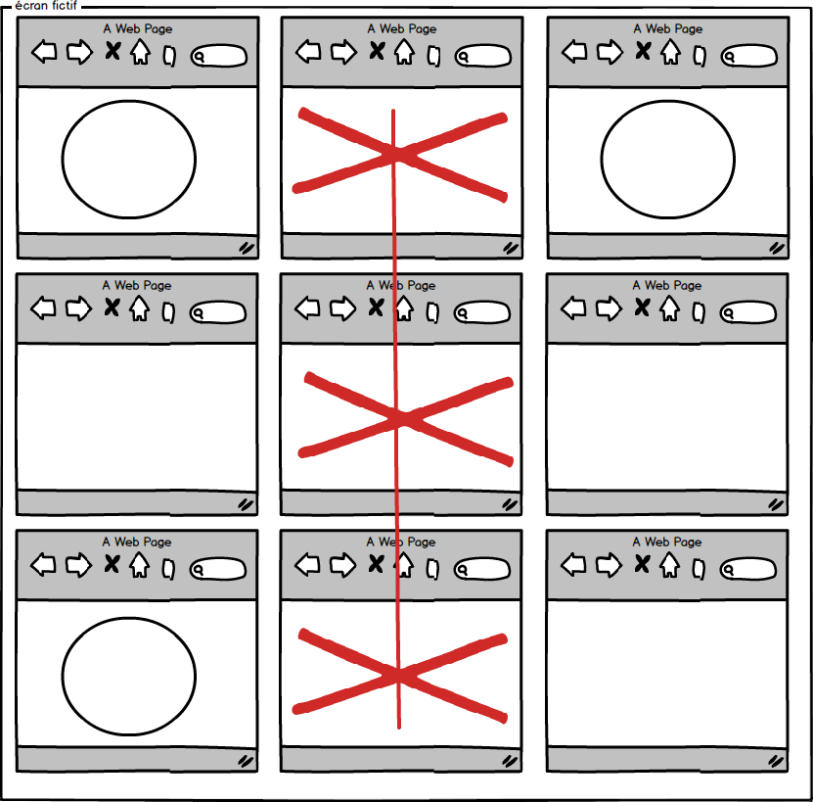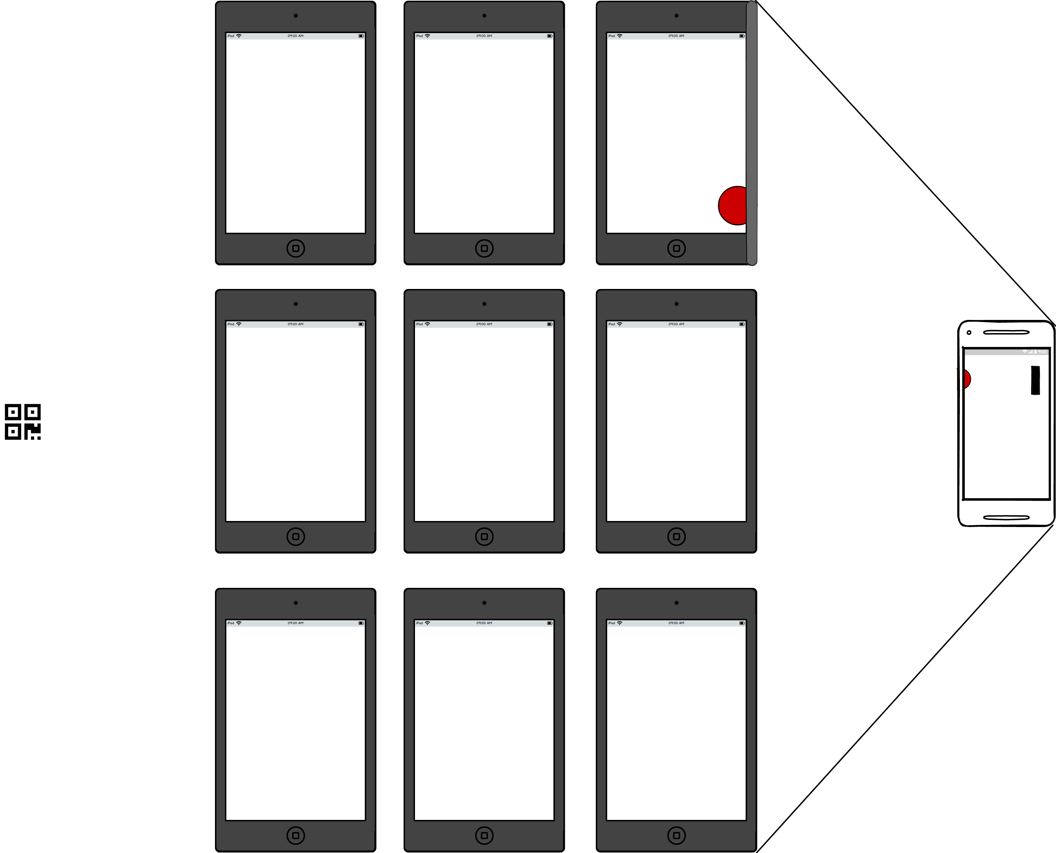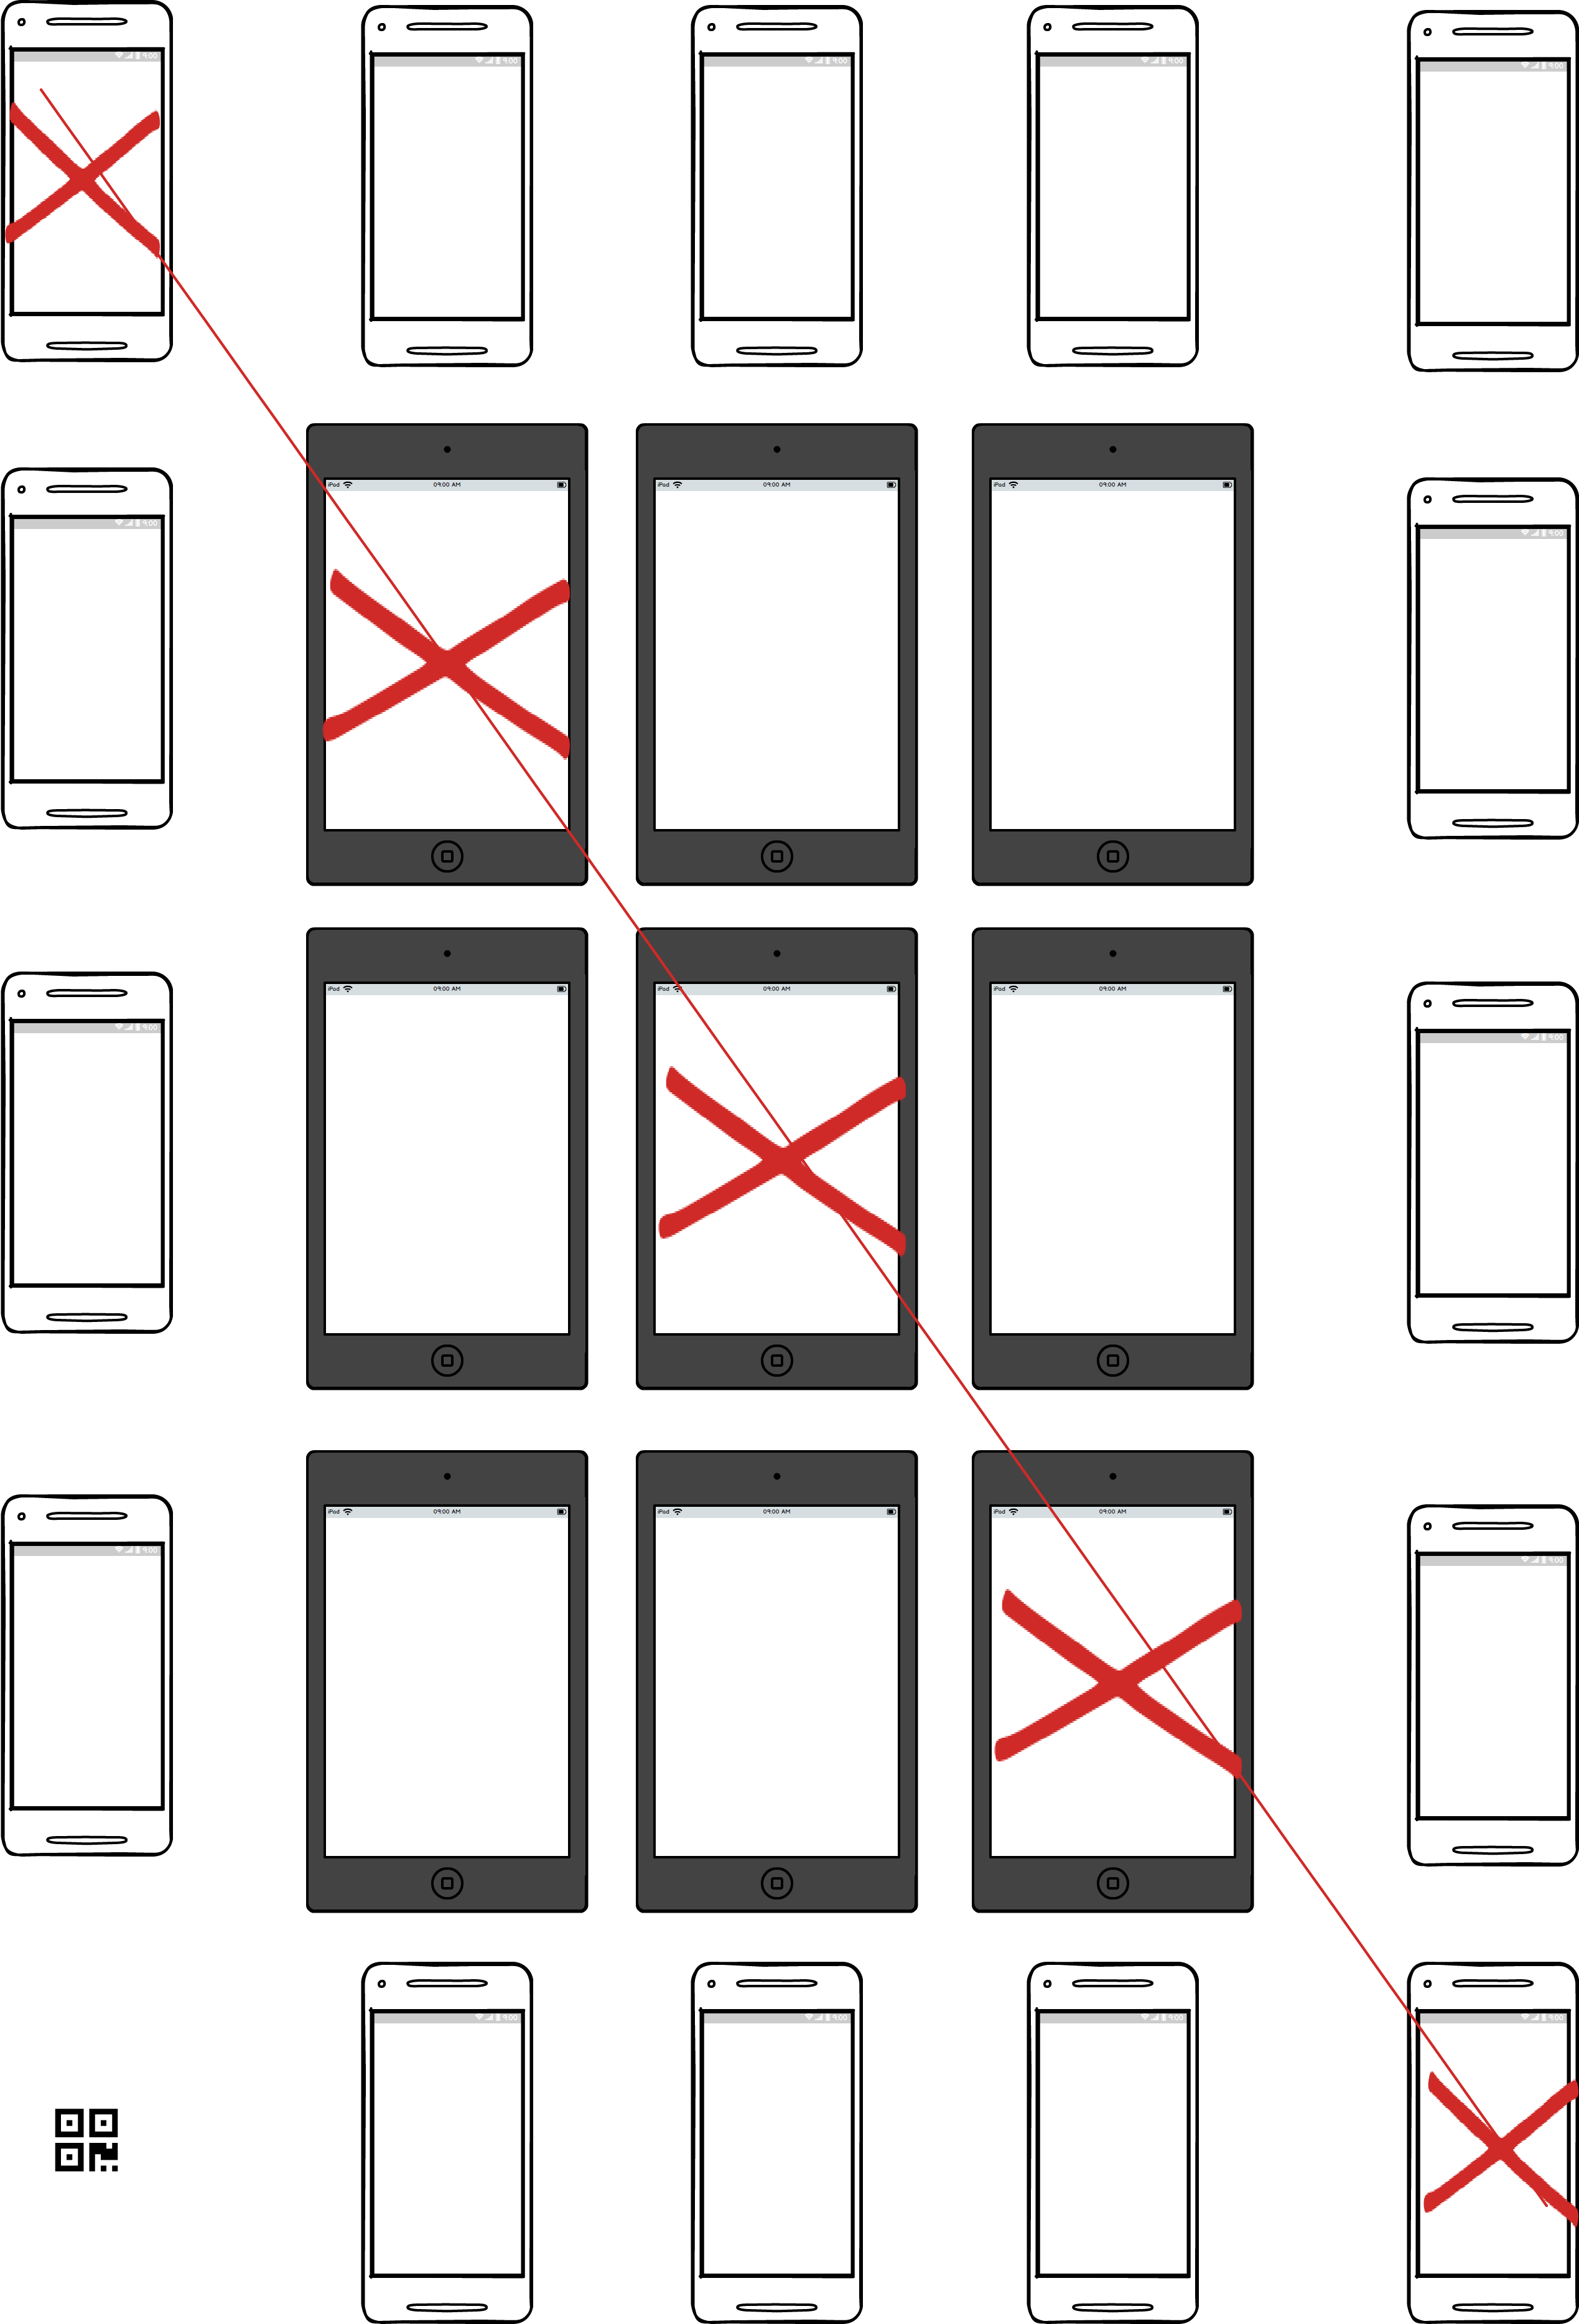

### Application permettant la connexion des appareils

On doit créer une application C# pour générer des codes QR pour les connexions des appareils à l’application web.

### Application permettant d’émuler les appareils

Le projet consiste à afficher des vues des différents appareils pour faciliter l’adaptation des application web

# Rapport à la stratégie et mise en application de directives

Rapport à la stratégie :

L’école doit être en mesure d’évaluer les élèves.

Les élèves doivent mettre en pratique les connaissances théoriques de gestion de projet.

# Bases légales

Le déroulement doit être conforme à ICT

# Moyens nécessaires

Charges de personnel

| Phase | Planification |
| --- | --- |
| Initialisation* | 3 h x 2 pers |
| Conception | 6 h x 10 pers |
| Réalisation / test / intégration continue | BDD : 12h x 2 pers  WEB : 12h x 4 pers  C# : 12h x 4 pers |
| Déploiement/présentation | 3h x 10 pers |
| Total | 24h x 10 pers |

**Moyens matériels**

Locaux, infrastructure informatique, logiciels spécifiques, etc.

# Planification

Jalons et délais

| Jalons | Prévu le |
| --- | --- |
| *Lancement du projet* | *26.01.2018* |
| *Conception validée* | *23.02.2018* |
| *Présentation du projet* | *13.04.2018* |

# Organisation

| Rôle dans l’organisation du projet | Nom | Fonction/Unité organisationnelle représentée |
| --- | --- | --- |
| *Mandant* | *M. Maréchal* |  |
| *Comité de projet* | *M. Maréchal* |  |
| *Chef de projet* | TBD |  |
| *Spécialiste représentant les utilisateurs* | *M. Maréchal* |  |
| Responsable IT | Christian Cardinaux |  |
| PMO | *M. Maréchal* | Support des chefs de projet |
| Equipe projet | Apprentis M306 |  |

# Communication

| Destinataire de l’information | Responsable de la communication | Contenu | Objectif | Moyen / Support | Délai |
| --- | --- | --- | --- | --- | --- |
| *M. Maréchal* | *Représentant sous-projet, BDD, WEB, Windows* | *Etat de situation* | *Connaitre les éventuels retard et contre-mesures* | *Journal de bord* | *Hebdomadaire* |
|  |  |  |  |  |  |

# Risques

| N° | Description du risque | PS | DI | FR | Mesures | Responsable | Délai |
| --- | --- | --- | --- | --- | --- | --- | --- |
|  | Projet non validé | 2 | 3 | 6 | Gérer le projet | CP |  |
|  | Délai | 2 | 3 | 2 | Suivi de projet | Elèves binôme |  |
|  | Ressources non disponible | 1 | 3 | 1 | Partage de l’information et des connaissances | Git/Google |  |
|  | Perte de données | 1 | 3 | 2 | Sauvegarde | git |  |
|  | Accès aux données par les membre de l’équipe | 2 | 2 | 2 | Gestion du partages des document | Elèves binôme |  |

Légende : PS=probabilité de survenue : 1 basse / 2 moyenne / 3 haute ; DI=degré d’impact : 1 faible / 2 moyen / 3 grand, FR=facteur de risque

# Gestion de la configuration

|  |  |
| --- | --- |
|  | Lieu de stockage |
| Documentation projet | Google drive |
| Sources | https://github.com/dario-cfpt/IMDD |
| Journaux | Google drive/ cahier A5 |
| Serveur WEB | Serveur sous-sol |
| Documentation solution | Google drive |